***Игрушки, которые оглупляют, озлобляют и манипулируют детьми***

Психологи обеспокоены тем, насколько изменилось качество детской игры современных дошкольников: она стала однообразной, агрессивной и индивидуалистичной. Одна из причин печальной тенденции – многие модные игрушки, которые тормозят развитие ребенка, искажают его эмоциональную сферу и формируют негативные свойства характера.

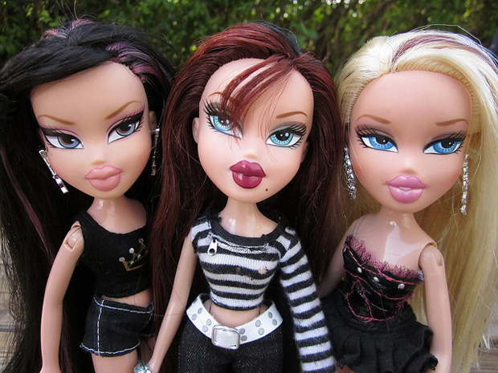

***Больше чем игра***

Для малыша игрушка – незаменимый инструмент познания окружающего мира, позволяющий овладевать новыми действиями, решать новые и все более трудные задачи. Поэтому взрослым следует со всей ответственностью подходить к выбору игрушек – не только учитывать возраст ребенка и удостоверяться в их санитарно-гигиенической безопасности, но и знать критерии педагогической и психологической полезности и вредности «друзей детства». Для этого важно иметь представление о значении игры для ребенка:

– игра – это ведущая деятельность дошкольника, определяющая развитие его интеллектуальных, физических и моральных сил;

– в игре формируется творческое воображение;

– игра – это «школа произвольного поведения» (ребенок учится осознанно управлять своими поступками);

– игра – это «школа морали в действии» (именно игра и сказка помогают ребенку уяснить, «что такое хорошо и что такое плохо»; словесные объяснения могут быть долгими и безуспешными);

– в игре ребенок учится общению, взаимодействию с другими людьми и познает самого себя;

– в игре ребенок учится выражать свои чувства и понимать чувства других людей;

– в игре происходит повторение социальной практики, доступной пониманию ребенка.



***Вредные игрушки***

На первый взгляд может показаться, будто нет ничего сложного в том, чтобы определить, какие игрушки способны причинить вред развитию малыша. Так, безоговорочно вредны игрушки, которые не пробуждают у ребенка стремления к познанию окружающего мира или делают невозможной самостоятельную и свободную творческую игру.

Однако на практике провести границу между игрушечным «добром» и «злом» неспециалистам часто нелегко. К тому же многих взрослых сбивает с толку фактор цены: большинство вредных для детской психики игрушек отнюдь не дешевы, поэтому в их «всесторонней» безопасности не сомневаются.

Итак, с какими игрушками детские психологи категорически не советует знакомить дошкольников?

Куклы-женщины (Барби, Синди, Братц и др.). Играя со «взрослой» куклой, маленькая девочка ограничена в возможности имитировать маму. Это неблагоприятно сказывается на отношении будущих женщин к материнству.

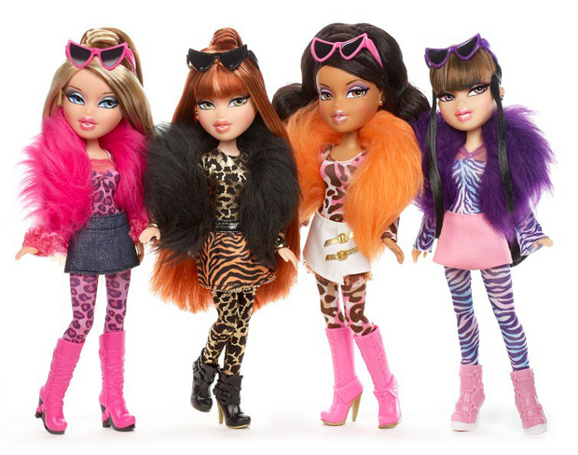

Многие психологи убеждены, что куклы Барби и их аналоги являются воплощением антикульта хранительницы домашнего очага. Также высказываются мнения, что куклы-женщины с неестественными пропорциями способны заронить в души девочек первые зерна недовольства собственным телом. В будущем возможны «всходы» в виде таких психических расстройств у девушек, как анорексия и булимия.

**Страшные игрушки** (куклы-монстры, мутанты, чудовища, уродцы). Если традиционные игрушки – добрые и милые – выполняют психотерапевтическую функцию (а именно помогают детям овладевать своими страхами и побеждать их), то жуткие изделия игрушечной промышленности, наоборот, привносят в жизнь малышей дополнительную порцию кошмаров.

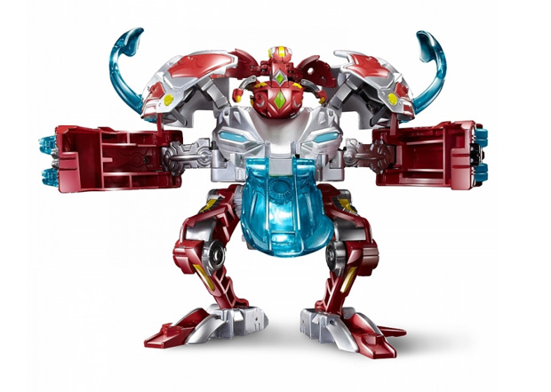

Эти игрушки оказывают непосредственное влияние на формирование черт характера: ребенок, копируя образ куклы, отождествляя себя с нею, может стать замкнутым, недоверчивым, злобным. Также игрушечные монстры-«сотоварищи» будят в детях неконтролируемую агрессию, вызывают нарушения концентрации и распределения внимания, могут быть причиной затруднений в построении отношений ребенка со сверстниками и взрослыми.

Кроме того, страшные игрушки извращают чувство прекрасного, а значит, препятствуют формированию у детей эстетического вкуса.

**Электронные игрушки** (транспортные, музыкальные), создавая иллюзию активности ребенка, на самом деле манипулируют им и задают программу действий. В сущности, маленький человек превращается в созерцательно-пассивное «дополнение» к игрушке, его деятельность сводится к бесполезному для развития логики нажатию кнопок. А отсутствие простора для представлений, фантазирования, преобразований и экспериментов тормозит развитие творческого мышления ребенка.

Интерактивные куклы и животные способствуют искаженному развитию сферы эмоций и чувств. Имея в своем арсенале множество ответных реакций на взаимодействие с человеком, эти игрушки эмоционально «дезориентируют» малыша: на поглаживание и покачивание могут ответить плачем или звуками неудовольствия, а на агрессию или долгое невнимание – обниманием или радостными репликами.

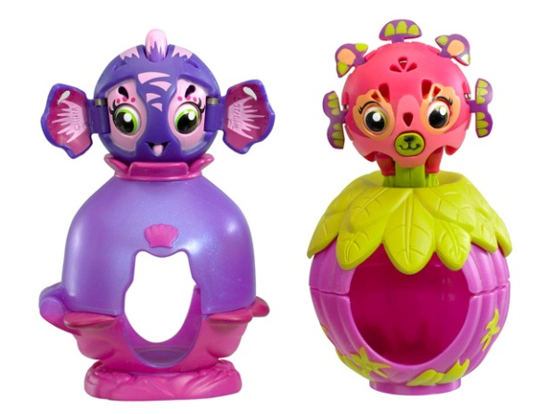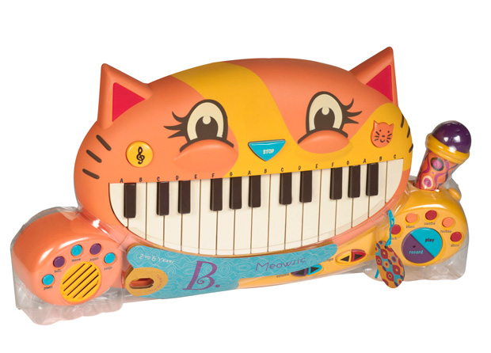

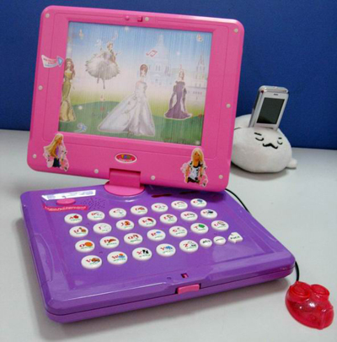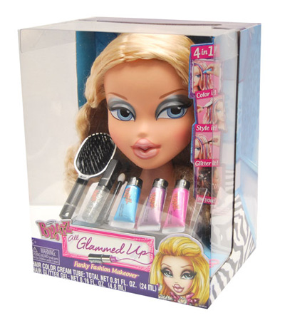

***Способы противостоять игрушечному коварству***

Родительская осведомленность о психологическом вреде современных игрушек, увы, не гарантирует взрослым спокойной жизни, а детям – счастливого и безопасного детства. Агрессивная реклама и заказываемые производителями игрушек хвалебные аннотации делают свое черное дело. Поэтому мамам и папам важно знать, как действовать, если…

…ребенок мечтает о вредной игрушке.

Прежде всего, родителям стоит задуматься, что привлекает малыша в игрушке. Для этого следует выяснить, как и в чьей компании ребенок собирается с ней играть. Ответ «Я буду ее бить!» свидетельствует о подавленной агрессии.

Ее может вызвать неудовлетворенность основных психологических потребностей ребенка в любви и заботе. Также агрессию часто провоцируют обиды на родителей или других близких людей (бабушку, брата, друга и др.).

Решить проблему помогут совместные игры и разговоры родителей и ребенка, а также специальные игровые методы снижения уровня агрессивности (например, можно покричать в стаканчик, устроить бой газетными снежками, слепить из пластилина фигуру обидчика и сломать ее и др.).

Если ребенок хочет привлечь к себе внимание сверстников, он скажет: «Я принесу игрушку в детский сад, и тогда Маша (Ваня) будет со мной играть». Также дети нередко просят купить им ту или иную игрушку, потому что «такая есть у Маши (Вани)». Возможный корень проблемы – заниженная самооценка малыша. В этом случае родителям важно пересмотреть свои методы воспитания. Вторая распространенная причина – не сформированные у ребенка игровые навыки. Их можно развить, только регулярно играя вместе с дошкольником.

…ребенку подарили вредную игрушку.

В идеальном варианте родственники и друзья должны ставить родителей в известность о том, какие игрушки они собираются дарить. Но в действительности от нежелательных подарков не застрахована ни одна семья. Поэтому мамам и папам желательно знать, с какими проблемами они могут столкнуться, если после праздника решат избавиться от вредной игрушки.

Во-первых, это обида «дарителей». Многие родители даже не пытаются объяснить родственникам и друзьям, какой вред подаренная игрушка может причинить ребенку. Их останавливают скрытые и плохо осознаваемые мотивы (страх одиночества и отвержения, чувство вины и др.). Однако родителям важно понимать: если они не умеют договариваться с людьми, конструктивно вести споры и разрешать разногласия, то они не смогут научить этому своих детей.

Во-вторых, ребенок может яростно протестовать. Для того чтобы не омрачать праздник, не стоит отбирать подарок у счастливого малыша. «Изолировать» вредную игрушку можно через несколько дней. Главное – идти до конца, не поддаваясь на требования ребенка вернуть подарок. Если взрослым трудно не отступить от принятого решения, значит, им следует предаться размышлениям о своей родительской роли и честно ответить самим себе на вопросы:

**«Не руководит ли мною ребенок?»,**

**«Не иду ли я на поводу у него?».**

[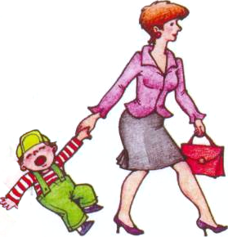](http://images.yandex.ru/yandsearch?p=34&text=%D0%BA%D0%B0%D1%80%D1%82%D0%B8%D0%BD%D0%BA%D0%B8%20%D1%80%D0%B5%D0%B1%D0%B5%D0%BD%D0%BE%D0%BA%20%D0%BF%D0%BB%D0%B0%D1%87%D0%B5%D1%82%20%D0%BC%D0%B0%D0%BC%D0%B0%20%D0%BD%D0%B5%20%D0%BA%D1%83%D0%BF%D0%B8%D0%BB%D0%B0%20%D0%B8%D0%B3%D1%80%D1%83%D1%88%D0%BA%D1%83&fp=34&pos=1020&uinfo=ww-1349-wh-623-fw-1124-fh-448-pd-1&rpt=simage&img_url=http://dskvp425.mskobr.ru/images/cms/data/st006%5b1%5d(1).gif)

***Памятка***

***«  Игрушки как отражение характера человека»***

***Игры с мячом*** говорят о том, что перед нами человек действия, он не склонен к долгим размышлениям, действует быстро и решительно - его трудно удержать. Для него характерна непритязательность в быту, невнимание к некомфортным условиям жизни, но ему очень важно, чтобы его интересы разделяли близкие люди и были такими же активными, как он.

***Куклы*** свидетельствуют о том, что человеку интересны общение с другими людьми, мир социальных отношений. Для него характерна погружённость в выбранную роль и игру - он не всегда сам понимает, чего хочет и кем на самом деле является. Это может предопределять недолговечность отношений с близкими людьми.

***Плюшевые игрушки*** нравятся человеку, который любит новые ощущения и переживания, он очень впечатлителен и эмоционален, зависим от отношения к нему окружающих людей, поэтому ему нужно реализовать свою потребность в тепле и ласке через общение с мягкими игрушками- мишками, собачками, зайками. Такой человек может быть источником детской радости жизни для окружающих, а может быть и нытиком, который заражает своими негативными эмоциями окружающих, если чувствует себя обделённым вниманием и лаской.

***Краски*** интересуют душевных людей, они открыты миру во всех его проявлениях, чувствительны к его радостям и печалям, восприимчивы к отношениям с другими людьми. Для них могут быть свойственны и агрессия и депрессия, поэтому относиться к ним нужно очень аккуратно, не забывая, что их легко ранить.

***Занятия с пластилином*** говорят о том, что ребёнок склонен к усовершенствованию старой и созданию новой реальности, окружающие так привыкают к этому, что постоянно ждут от него изменения обстоятельств и окружающего мира к лучшему, а его может тяготить такой груз ответственности, такому человеку иногда самому трудно провести грань между вымыслом и действительностью.

***Конструкторы*** нравятся тем, кто не очень любит что-то менять в себе, предпочитают привычный ход событий, вместе с тем, задумав что-то, не сворачивают с выбранного пути, а проявляют упорство и целеустремлённость, даже упрямство, и достигают задуманного.

***Страсть к солдатикам*** характерна для людей, которым нравится совершать манёвры, они легко адаптируются под изменяющуюся информацию, любят соревноваться и, конечно, побеждать. Потом эта страсть переходит в увлечение шашками, шахматами и компьютерными играми.

***Книги*** любят мечтатели, они любознательны, у них пытливый ум. Увлекаясь вымыслом и фантазиями, они могут быть совершенно беспомощными и безразличными к будничной жизни и проблемам повседневности

**Консультация**

**«Что делать, если ребенок не хочет убирать за собой игрушки?»**

В дошкольном возрасте родителей волнуют не только проблемы подбора игрушек и развития игры, но и связанные с их уборкой.

**С какого возраста надо приучать деток прибирать игрушки перед сном?**

Умения и навыки уборки игрушек – это не только привычка, это проявление такого качества характера, как аккуратность  и умение организовать себя. Воспитывается это с самого раннего детства.

***С 1 до 3 у детей*** развивается предметно-практическая деятельность, которая позволяет формировать и данные навыки тоже. Но помните: это деятельность со взрослым. Значит, и организовывать ее нужно несколько по-другому:

***«Давай вместе будем убирать игрушки.***

***Сначала… Вот так – смотри!.. Потом…***

***И уже чуть-чуть осталось! Вот какие молодцы!***

***Дай я тебя расцелую – помощницу мою славную!»***

а потом еще и перед папой похвалить.

Если ребенок ***5 лет*** разбрасывает игрушки по всей квартире, т.е. он даже в них не особо играет, просто достает из корзины все подряд , посидит минут 5 – вроде как играет, - бросит и бежит к корзине за другой игрушкой. Возможно, он не умеет играть с игрушками: создавать воображаемую ситуацию, придумывать замысел, распределять роли и развивать сюжет, обыгрывать игрушки  и предметы-заместители  и т.д.

В настоящей сюжетно-ролевой игре как раз и формируются навыки произвольного поведения и самоорганизации. Разработайте вместе режим дня и сделайте к нему красочный календарь на холодильник, в котором можно было бы отмечать, как ребенок не только занимается, но и как убирает за собой игрушки, какие домашние обязанности выполняет, помогает маме и папе, и т.д.

По поводу уборки игрушек можно предложить следующее: не убирайте за него, но предложите убирать их вместе (научите, как это делать, объясняя все так, как будто это нужно не только для вас, но и для игрушек).

На следующем этапе приведите его в неубранную комнату и спросите:

***«Что тебе нужно сделать, чтобы привести все в порядок?»*** - и понимающе улыбнитесь ему.

Если действий не последует, то предупредите:

***«Ты хочешь, чтобы я собрала все игрушки или сделаешь это сам?»***

Если выбирается первое – действительно уберите все игрушки, но подальше – на 2-3 дня. Затем верните их. Если поведение повторится, отдайте их кому-нибудь, или выкиньте ненужное – когда игрушек много, ребенок не знает что с ними делать. В следующий раз он точно задумается.

Попробуйте не покупать новые игрушки, а вместе с ребенком мастерить их. Тогда он будет ценить свой и ваш труд – не позволит себе их разбрасывать.

***Если ребенок с истерикой убирает игрушки, можно посоветовать две вещи:***

1)     предупреждайте ребенка о том, что нужно заканчивать игру минут за 15 до ее окончания – заглядывайте в комнату и спокойно говорите об этом, затем еще раз – за 5 минут – тогда говорите более четко и уверенно (пора заканчивать игру и собирать игрушки – у тебя 5 минут). Через 5 минут говорите о том, что нужно собирать игрушки, и спрашивайте, справится ли ребенок сам или нужна ваша помощь.

2)     заигравшись, ребенок теряет представление о времени и самоконтроль; если будете резко прерывать (а он там, в игре) – он сорвется эмоционально. Поэтому выход должен быть тоже через игру: спрашивайте, во что он играет, и придумайте следующий сюжетный ход сами, связанный с вашим следующим режимным моментом, или сразу же – с уборкой игрушек. Например: «гонщикам нужно подкрепиться перед важным соревнованием – авторалли Париж – Дакар! А то ведь ехать нужно будет всю ночь! Как ты думаешь, сколько часов? Поэтому сейчас машины отправляем в автомойку, а сами идем ужинать в Макдональдс на кухне!

**Коротко обобщим вышесказанное, отвечая на вопрос:**

**«Что делать, если ребенок не хочет убирать за собой игрушки?»**

* **Твердо решите для себя, необходимо ли это;**
* **Будьте примером для ребенка, убирайте за собой вещи;**
* **Убирайте игрушки вместе с малышом;**
* **Убирая игрушки, разговаривайте с ребенком, объясняйте ему смысл происходящего;**
* **Формулируйте просьбу убрать игрушки доброжелательно, не приказывайте;**
* **Используйте маркировку, схемы на коробках и ящиках для игрушек;**
* **Учитывайте возраст и возможности ребенка;**
* **Придумайте интересную игру, чтобы уборка стала желанной для малыша;**
* **Сделайте уборку игрушек ритуалом перед укладыванием ребенка спать.**

[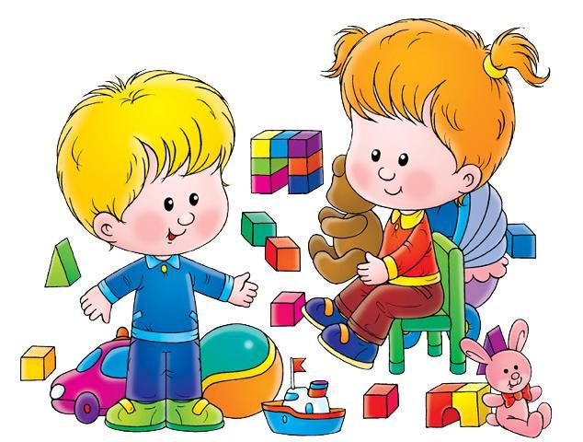](http://images.yandex.ru/yandsearch?p=1&text=%D0%BA%D0%B0%D1%80%D1%82%D0%B8%D0%BD%D0%BA%D0%B8%20%D1%80%D0%B5%D0%B1%D0%B5%D0%BD%D0%BE%D0%BA%20%D1%83%D0%B1%D0%B8%D1%80%D0%B0%D0%B5%D1%82%20%D0%B8%D0%B3%D1%80%D1%83%D1%88%D0%BA%D0%B8&fp=1&pos=33&uinfo=ww-1349-wh-623-fw-1124-fh-448-pd-1&rpt=simage&img_url=http://www.edu.cap.ru/home/5022/kartinki/deti%20igraut.png)